Pressemeddelelse 21. juni 2022

Bygma anskaffer biogaslastbiler med el-kran
- der giver op til 90% CO₂-reduktion
Bygma tager sit mål om at nedbringe CO₂-udledningen fra egen transport alvorligt. Snart vil Bygmas første biogaslastbiler med el-kran køre ud fra Bygma-forretninger i Odense og København. I forvejen er virksomheden ’first mover’ med den første eldrevne lastbil med kran fra lastbil-mastodonten Scania.
Specialbyggede lastbiler, der kombinerer biogas og el, skal være med til at indfri Bygmas mål om at nedbringe CO₂-udledningen fra egne aktiviteter bl.a. ved at indføre grønnere transport.
Forbedrer miljøet og støjer ikke
”En gaslastbil bidrager markant til CO₂-reduktion; faktisk helt op til 90% i forhold til diesel afhængigt af hvilken type gas, der anvendes” oplyser Bygmas indkøbsdirektør Preben Nielsen. ”Bygmas nye gaslastbiler kommer til at køre på biogas, hvilket giver den største CO₂-besparelse. Da bilen holder stille, mens der udføres arbejde med kranen - der ofte er i brug mange gange i løbet af en dag - finder vi det oplagt at kombinere de to teknologier”.
”El-kranen er tæt på lydløs, og eftersom bilen ikke udleder CO₂ i slukket stand, nedbringer vi både udledning og motorlarm betydeligt. De nye lastbiler giver derfor en væsentlig støjreduktion i forhold til traditionelle lastbiler, hvilket har stor betydning i forbindelse med byggerier i byområder” siger Preben Nielsen videre. ”Vi tester teknologien i udvalgte byer, og ser det som en mulighed for at få erfaring med et andet drivmiddel end diesel og for at nedbringe støjgener fra byggepladsen”.
Fossilfri fremtid
Kombinationen af gaslastbil og el-kran er en ny avanceret teknisk løsning, der ikke er de store erfaringer med endnu. Den er blevet til i et tæt samarbejde mellem kranleverandør, chassisleverandør, batterileverandør og opbygger.
Bygma råder i forvejen over en fuldelektrisk lastbil, der skal køre ud fra Bygma København, når det nye trælast- og logistikcenter står færdigt efter sommerferien. "El-lastbilen er forholdsmæssigt meget dyrere end en gasdreven lastbil, men vi har foretaget denne investering, for at få erfaring med flest mulige typer løsninger” siger Preben Nielsen videre.
”Vi betragter os som pionerer på området, og glæder os til at gøre nogle erfaringer med vores nye gas- og el-lastbiler, inden vi beslutter os for næste skridt” slutter indkøbsdirektøren, der ikke er i tvivl om at fossilfrie køretøjer er en fremtidssikret løsning. I forvejen kører alle Bygmas trucks på el, ligesom distributionsbiler erstattes med el-versioner i takt med at de udskiftes”.

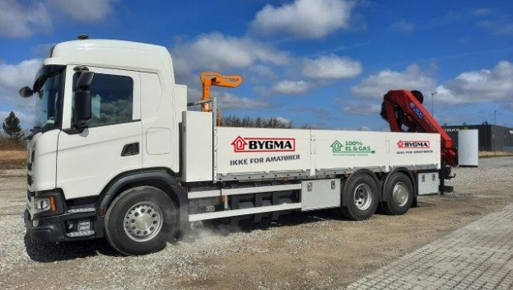

Bygma Gruppen beskæftiger ca. 2.600 ansatte fordelt på mere end 100 forretningsenheder i hele Norden. Koncernen er den største danskejede leverandør til byggeriet, med aktiviteter inden for salg og distribution af byggematerialer til både større og mindre byggerier. Bygma Gruppen omsatte i 2021 for 10,8 mia. DKK.

